0. INTRODUCCIÓN
- A partir de la Segunda Guerra Mundial se produjo un incremento espectacular en los flujos internacionales de bienes, servicios y factores productivos. Este aumento de las transacciones internacionales aumentó la necesidad de convertir unas monedas en otras, lo que hizo que el mercado de divisas adquiriese una gran importancia.
- Pero la importancia del mercado de divisas no sólo se debe a esto, sino también a que en él se determinan los tipos de cambio, que tienen una influencia fundamental a través de sus efectos sobre las exportaciones, las importaciones, la inflación o el valor de la deuda externa.
- El mercado de divisas es el mercado financiero más grande del mundo. Según el último informe trianual de 2016 del Banco Internacional de Pagos, el volumen medio diario de negociación es de 5,1 billones (trillions) de dólares, por debajo de los 5,4 billones del informe de 2013.
  - Para hacernos un orden de magnitud, en el año 2015 (que es el último del que se tienen datos) el valor de las exportaciones mundiales de mercancías alcanzó la cifra de 16,5 billones (trillions) de dólares anuales, mientras que el de servicios fue de 4,8 billones (trillions), también anuales. Es decir, el valor de las transacciones de divisas es ~87 veces mayor que el de bienes y servicios.
- Esquema:
- Teorías tradicionales: modelos de flujos
  - Modelo de balanza de pagos
  - Modelo de la paridad del poder adquisitivo (PPA –versiones absoluta y relativa–)
  - Modelos de las paridades de intereses (PCI y PDI)
- Teorías avanzadas: modelos de activos (stocks)

  - Modelos monetarios
- Precios flexibles (enfoque de la teoría cuantitativa del dinero, y enfoque de Frenkel y Mussa, 1976)
- Precios rígidos (Dornbusch, 1976)
  - Modelo de cartera (Branson, 1976)
- Desarrollos recientes: modelos de expectativas (papel de la nueva información –Frenkel y Mussa, 1980–; burbujas especulativas –Blanchard y Watson, 1982–; expectativas heterogéneas –Frenkel y Froot, 1990–; y caos determinista)

1. TEORÍAS TRADICIONALES: MODELOS DE FLUJOS
- Hasta 1973, el enfoque predominante de determinación del tipo de cambio fue el de flujos, según el cual el tipo de cambio varía para igualar variables flujo:
- Modelo de balanza de pagos: el tipo de cambio se ajusta para igualar la oferta y la demanda de divisas.
- Se refiere tanto a los flujos de bienes como de capitales.
- Modelo de la PPA: el tipo de cambio se ajusta para igualar el poder de compra de las monedas.
- Se refiere a los flujos de bienes.
- Modelos de las paridades de intereses: el tipo de cambio se ajusta para igualar las rentabilidades de inversión en activos nacionales y extranjeros.
- Se refiere a los flujos de capitales.

1.1. Modelo de balanza de pagos
- (ver tema 14-B)

1.2. Modelo de la paridad del poder adquisitivo (PPA) (mantener fórmulas en la pizarra)
- El origen remoto de esta teoría se encuentra en la Escuela de Salamanca. No obstante, la PPA se suele asociar fundamentalmente a Cassel (1918), quien señaló que una misma cesta de bienes debería costar lo mismo en todos los países. Por tanto, el tipo de cambio nominal debería depender de los niveles de precios en los diferentes países. Es decir, el tipo de cambio nominal se ajusta para igualar el poder de compra de las diferentes monedas.

Versión absoluta de la PPA (los niveles de precios determinan el nivel del tipo nominal)
- Supuestos:
        - 1 único bien homogéneo y comercializable.
        - Libre movilidad de bienes (i.e. no barreras al comercio).
        - Mercados perfectamente competitivos (i.e. las empresas no tienen poder de mercado y, por lo tanto, no pueden recurrir a estrategias como la discriminación de precios).
- Dados los anteriores supuestos, no habría oportunidades de arbitraje, por lo que se impone la “ley del precio único”: los niveles de precios, ajustados por el tipo de cambio, serán iguales en todos los países:
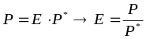

  - Interpretación: cuanto mayor sea el nivel de precios relativo de un país, más depreciada deberá estar su moneda para mantener la igualdad del poder adquisitivo.
- La versión absoluta, sin embargo, es demasiado restrictiva, ya que en la práctica los supuestos antes mencionados no se dan (existen barreras al comercio, los bienes no son homogéneos, etc.).

Versión relativa de la PPA (las tasas de variación de los precios –i.e. inflación– determinan la tasa de variación del tipo nominal)
- Para solucionar los problemas de la versión absoluta de la PPA, se puede plantear una versión relativa.
- Idea: en la medida en que las limitaciones mencionadas permanezcan constantes a lo largo del tiempo, los diferenciales de inflación determinarán las variaciones del tipo de cambio:

  - Se llega a esta expresión partiendo de la expresión del tipo de cambio según la versión absoluta, y tomando logaritmos neperianos y diferenciando con respecto al tiempo ( = tasa de variación porcentual).
  - Así, la variación porcentual del tipo de cambio va a depender de la diferencia entre las variaciones porcentuales de los precios (i.e. de los diferenciales de inflación).
- Por tanto, según esta versión, países con altas tasas de inflación (comparadas con el resto del mundo) verán su tipo de cambio depreciarse.

Conclusión y evidencia empírica
- Conclusión: según el modelo de la paridad del poder adquisitivo, los determinantes del tipo de cambio nominal son los niveles o las variaciones porcentuales de los precios.
- Consecuencia teórica del cumplimiento de la teoría de la paridad del poder adquisitivo:
            - Si se cumple la versión absoluta, entonces el tipo de cambio real (que es el precio relativo de la cesta de bienes extranjera en relación a la nacional) es igual a la unidad:
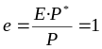

            - Si se cumple la versión relativa, entonces el tipo de cambio real es constante:

- Evidencia empírica. Los estudios de Taylor (2004) rechazan las dos versiones de la PPA en el corto plazo, pero apoyan la versión relativa en el largo plazo, de manera que en el largo plazo la tasa de variación del tipo de cambio nominal se explica por los diferenciales de inflación (que es lo mismo que decir que el tipo de cambio real se mantiene constante).
- Razones del incumplimiento de la PPA: no se dan los supuestos de partida. En efecto, suelen existir barreras al comercio, los bienes no son homogéneos, no todos los bienes son comercializables, etc.
- De hecho, que la existencia de bienes no comercializables conlleva al incumplimiento de la teoría de la PPA es demostrado por el modelo de Balassa-Samuelson, que considera la existencia de bienes no comercializables (servicios) y sí comercializables (manufacturas). Si la productividad crece más en el sector de las manufacturas pero el correspondiente aumento salarial se traslada a toda la economía (porque hay libertad de movimientos de factores entre sectores), entonces los precios crecerán en exceso en el sector aislado de la competencia, y se producirá una apreciación del tipo de cambio real. Este modelo explica, por tanto, por qué los países ricos tienen unos niveles de precios y salarios superiores (tanto porque tienen mayor productividad como porque su sector servicios tiene más peso), lo que explica a su vez que el tipo de cambio real de los países desarrollados esté más apreciado (y que no se cumpla, por tanto, la teoría de la PPA).

1.3. Modelos de las paridades de intereses (PCI y PDI) (mantener fórmulas en la pizarra)
- Según estos modelos, el tipo de cambio se ajusta para igualar la rentabilidad de inversión en activos domésticos y extranjeros, es decir, para que no existan oportunidades de arbitraje (PCI) ni de especulación (PDI).
- Supuestos:
- Libre movilidad de capitales.
- Sustituibilidad perfecta de activos nacionales e internacionales.
- Neutralidad al riesgo de los agentes.
- Supongamos que un inversor posee una determinada cantidad de su moneda nacional y quiere invertirla en un activo financiero. Tiene 2 opciones:
        - Invertir 1 u.m. nacional en un activo nacional, con lo que obtendría (1 + i) de rendimiento bruto.
        - Invertir 1 u.m. nacional en un activo extranjero, para lo que sería necesario:

  - Comprar moneda extranjera hoy al tipo spot actual: por una 1 u.m. nacional nos darían 1/E_{S} u.m. extranjeras.
  - Invertir 1/E_{S} u.m. extranjeras en el país extranjero, con lo que se obtendría 1/E_{S}·(1 + i*).
  - Convertir en moneda nacional los ingresos previstos, con lo que se obtendría E/E_{S}·(1 + i*).
- Podemos preguntarnos: ¿qué tipo de cambio debe utilizarse para convertir en moneda nacional el retorno obtenido? El inversor tiene, a su vez, 2 opciones en función del riesgo que quiera asumir:
  - Si no quiere asumir riesgo cambiario (es decir, si está arbitrando), comprará un forward sobre el tipo de cambio que le permita convertir su retorno en moneda nacional en el futuro a un tipo predeterminado. En este caso, el tipo de cambio apropiado será el tipo forward, E_{F}. Este caso da lugar a la paridad cubierta de intereses (PCI).
  - Si está dispuesto a asumir riesgo cambiario (es decir, si está especulando), entonces convertirá su retorno en moneda nacional al tipo de cambio spot vigente cuando venza la inversión. En este caso, el tipo de cambio apropiado será el tipo de cambio spot futuro o esperado, E_{S}^{e}. Este caso da lugar a la paridad descubierta de intereses (PDI).
- Paridad cubierta de intereses (ver tema 14-B).
- Paridad descubierta de intereses (ver tema 14-B).
- Conclusión: según los modelos de las paridades de intereses, los determinantes del tipo de cambio son:

    - El tipo de interés nacional: si sube el tipo de interés nacional, entrarán capitales en nuestro país, la moneda se apreciará hoy (↓E_{S}), y aumentará la tasa de depreciación esperada hasta que se cumpla la paridad y se eliminen las rentabilidades extraordinarias.
    - El tipo de interés internacional: si sube el tipo de interés internacional, saldrán capitales en nuestro país, la moneda se depreciará hoy (↑E_{S}), y disminuirá la tasa de depreciación esperada hasta que se cumpla la paridad y se eliminen las rentabilidades extraordinarias.

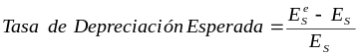

2. TEORÍAS AVANZADAS: MODELOS DE ACTIVOS (STOCKS)
- Tras la ruptura de Bretton Woods en 1973, el enfoque de los flujos se ve reemplazado por el de los stocks:
    - Modelos monetarios: el tipo de cambio depende principalmente del stock de dinero.
    - Modelo de cartera: el tipo de cambio depende del stock de dinero y de los stocks de otros activos financieros.

2.1. Modelos monetarios
Precios flexibles
Enfoque de la teoría cuantitativa del dinero
- Este enfoque parte de la teoría cuantitativa del dinero y concede mucha importancia a la oferta de dinero en la determinación del tipo de cambio, lo que de alguna manera estaría en línea con la teoría de la paridad del poder adquisitivo, según la cual en el largo plazo el tipo de cambio depende de los precios (y es que, bajo la teoría cuantitativa del dinero, éstos dependen a su vez de la oferta monetaria).
- Supuestos: los de la paridad del poder adquisitivo y los de la paridad de intereses. Por tanto, se cumplen en todo momento ambas teorías.
- Partimos de la teoría cuantitativa del dinero, según la cual en el largo plazo se cumple:

- Combinando E = (P/P*) con estas 2 ecuaciones, se puede obtener la ecuación básica del modelo monetario de determinación del tipo de cambio:

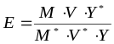

- Conclusión: según este enfoque, los determinantes del tipo de cambio nominal son:

Enfoque de Frenkel y Mussa (1976)
- Este enfoque, al igual que el anterior, concede también mucha importancia a la oferta dinero, pero se diferencia en que no parte de la teoría cuantitativa del dinero, sino de la condición de equilibrio del mercado de dinero (o monetario).
- Supuestos: los mismos que los del modelo anterior + bonos perfectamente sustitutivos.
- El equilibrio en el mercado de dinero requiere que M^{S} = M^{D}.
  - Consideremos saldos reales (esto es M/P en lugar de M), y que la demanda de saldos reales es isoelástica y depende positivamente del nivel de renta real y negativamente del tipo de interés:

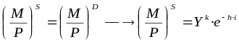

  - Tomando logaritmos neperianos, tendremos (las letras minúsculas representan el logaritmo de su mayúscula, con excepción del tipo de interés –que aquí está en nivel–):

  - Como hemos supuesto que se cumple la paridad del poder adquisitivo en su versión absoluta (E = P/P*), tomando logaritmos neperianos tendremos (aquí e no es el tipo de cambio real, sino el logaritmo neperiano del tipo de cambio nominal):

  - Combinando las 3 ecuaciones anteriores, se puede obtener la ecuación básica del modelo monetario de determinación del tipo de cambio:

- Donde e es el logaritmo del tipo de cambio nominal; (m – m*) y (y – y*) representan, respectivamente, las diferencias de los logaritmos en la cantidad de dinero y en la renta; y (i – i*) es la diferencia del tipo de interés nominal.
  - Como también hemos supuesto que se cumple la paridad descubierta de intereses (γE^{e} = i – i*), podemos combinarla con la paridad del poder adquisitivo en su versión relativa (γE^{e} = π – π*) para obtener: i – i* = π – π*, y reescribir la ecuación básica como:

- Conclusión: según el enfoque de Frenkel y Mussa, los determinantes del tipo de cambio nominal son:
    - Oferta monetaria nacional en relación a la extranjera, m – m* (depreciación).
    - Renta nacional en relación a la extranjera, y – y* (apreciación).
    - Tipo de interés nacional en relación al extranjero, i – i* (depreciación).
    - Inflación nacional en relación a la extranjera, π – π * (depreciación).

Y, si lo expresamos en las otras formas del pie de página:

    - Demanda de dinero nacional en relación a la extranjera, l – l* (apreciación).
    - Exceso de oferta monetaria nacional, m – l (depreciación).
    - Exceso de oferta monetaria extranjera, m* – l* (apreciación).

Precios rígidos (Dornbusch, 1976)
- Este modelo explica la volatilidad del tipo de cambio nominal asumiendo que los precios son rígidos en el corto plazo. Es decir, asume que la PPA no se cumple en el corto plazo.
  - Eso significa que los ajustes en los mercados de bienes son más lentos que los ajustes en los mercados financieros (cuyos ajustes se realizan de forma casi inmediata). En otras palabras: los precios de los bienes se ajustan más lentamente que los tipos de cambio.
- Por lo tanto, a corto plazo el tipo de cambio puede sobre-reaccionar ante cambios en los fundamentales (aquí, oferta monetaria) a causa de dicha rigidez de precios. Esta sobre-reacción se conoce como overshooting.
- Supuestos: los mismos que en el modelo anterior, salvo que no se cumple la PPA en el corto plazo (i.e. precios rígidos en el corto plazo).
- Partimos de un equilibrio inicial en el que el tipo de cambio nominal es E, el tipo de interés es i y los saldos monetarios reales son m – p (es decir, en logaritmos).
- Ahora supongamos que se produce un aumento de la oferta monetaria doméstica no anticipado y permanente (m’).
  - Largo plazo:
- En el largo plazo, los precios son flexibles, por lo que el aumento de la oferta monetaria se va a traducir en un aumento proporcional de los precios (i.e. inflación), por lo que la oferta de saldos reales se mantendrá inalterada, lo que hace que el tipo de interés nacional también se mantenga inalterado.
- Pero de acuerdo con la Paridad del Poder Adquisitivo relativa (PPA, que aquí se cumple en el largo plazo: γE^{e} = π – π*, es decir π = π * + (E_{S}^{e} – E_{S})/E_{S}), es necesario que aumente la tasa de depreciación esperada (lo que, para el largo plazo, tiene lugar con ↑E_{S}^{e}):

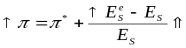

- Por tanto, para cada nivel de tipo de interés, la moneda va a estar más depreciada (i.e. E_{S}^{e}’ será mayor), por lo que la curva de la PDI se desplaza a la derecha.

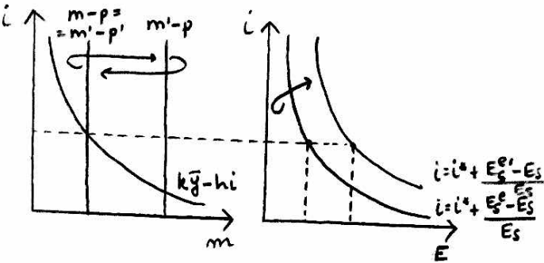

- Corto plazo:
- En el corto plazo, los precios son rígidos, por lo que el aumento de la oferta monetaria se va a traducir en un aumento de la oferta de saldos reales.
- Esto va a disminuir el tipo de interés nacional, y de acuerdo con la Paridad Descubierta de Intereses (PDI, que aquí se cumple siempre: γE^{e} = i – i*, es decir i = i* + (E_{S}^{e} – E_{S})/E_{S}), es necesario que disminuya la tasa de depreciación esperada (lo que, para el corto plazo, tiene lugar con ↑E_{S}, pues salen capitales del país al disminuir i y la moneda se deprecia hoy):
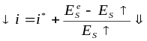
- Pero hay que recordar que, como vimos, también hay expectativas de depreciación en el largo plazo, ↑E_{S}^{e}, por lo que para que se siga cumpliendo la PDI es necesario que la depreciación en el corto plazo sea mayor que la del largo plazo:
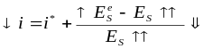
- Es precisamente esto lo que explica la sobrerreacción del tipo de cambio en el corto plazo (i.e. que en el corto plazo se deprecie más de lo que exigen sus fundamentales).
1
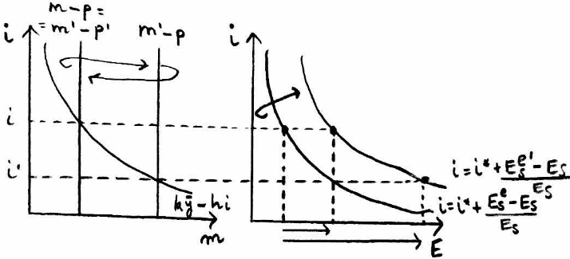

- Medio plazo. Tras la sobrerreacción a corto plazo, en el medio plazo la moneda se va a ir apreciando conforme aumenten los precios y el tipo de interés, hasta alcanzar un tipo de cambio más depreciado que el original (pero más apreciado que el del corto plazo).

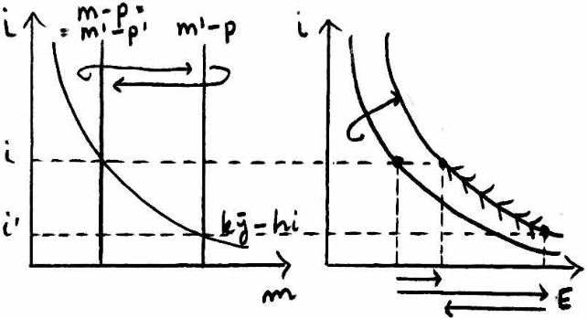

- La dinámica de ajuste de dicha política monetaria no anticipada y permanente es la siguiente:
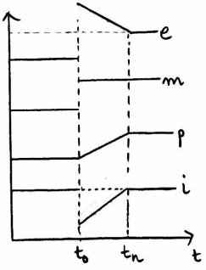

- Este modelo muestra cómo el tipo de cambio puede ser muy volátil en el corto plazo y, al mismo tiempo, moverse de modo consistente con sus fundamentos.
  - Por lo tanto, puede ser muy difícil identificar movimientos especulativos desestabilizadores del tipo de cambio, pues cambios bruscos pueden ser el resultado de acciones racionales y consistentes con el largo plazo.

2.2. Modelo de cartera (Branson, 1976)
- A diferencia del modelo monetario, el modelo de cartera parte de la idea de que el tipo de cambio no sólo fluctúa cuando se producen perturbaciones en el mercado monetario, sino también cuando se producen perturbaciones en los mercados de otros activos financieros (porque los individuos ajustarán su cartera de activos nacionales y extranjeros para alcanzar el nuevo grado óptimo de diversificación).
  - Así, el tipo de cambio se interpreta como el precio relativo de los activos financieros (no de las monedas, como asume el modelo monetario).
- Las 2 principales diferencias de este enfoque con el monetario son:
        - Sustituibilidad imperfecta de los activos nacionales y extranjeros (a causa de factores como la existencia de restricciones a su movilidad, información imperfecta, riesgo cambiario, político, etc.).
        - La demanda de dinero no depende de la renta, sino de la riqueza en moneda nacional (W), que es la suma del stock de dinero, de bonos nacionales, y de bonos extranjeros en moneda nacional.

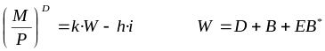

- Los agentes domésticos pueden poseer 3 activos, cuya demanda depende positivamente de la riqueza y de su rendimiento, y negativamente de los rendimientos de los demás:
        - Dinero (D), que no otorga rendimiento.
        - Bonos nacionales (B), que no son comercializables con el exterior y otorgan un rendimiento i.
        - Bonos extranjeros (B*), que sí son comercializables y otorgan un rendimiento i* + γE^{e} (donde γE^{e} representa la otra fuente de rentabilidad de invertir en activos extranjeros: la depreciación de la moneda nacional frente a la divisa, lo que hará que cuando se convierta el retorno 1 + i* en moneda nacional, se obtenga más de ésta).

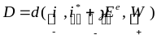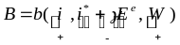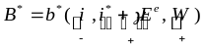

- Dada la restricción presupuestaria y la naturaleza exógena de i*, el tipo de interés nacional y el tipo de cambio nacional serán las variables que conduzcan al equilibrio en todos los mercados financieros. Así, el tipo de interés nacional y el tipo de cambio nominal serán los ejes del gráfico [cuidado con los ejes, que están al revés que en el gráfico anterior de Dornsbusch]
- Las curvas que muestran las combinaciones de E e i que mantienen en equilibrio los mercados de dinero, de bonos nacionales y bonos extranjeros, son:
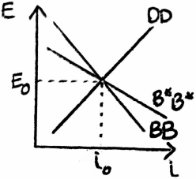
- La curva de dinero (DD) es creciente porque si aumenta el tipo de cambio, la moneda se deprecia, lo que aumenta la riqueza de los individuos en términos de la moneda nacional (porque aumenta el valor en moneda nacional de los bonos extranjeros que se poseen). El aumento de la riqueza aumenta la demanda de dinero y, como la oferta está dada, se produce un exceso de demanda, lo que hace aumentar el tipo de interés (i.e. el precio del dinero).
  - La curva de bonos nacionales (BB) es decreciente porque, como veíamos, si aumenta el tipo de cambio, la moneda se deprecia, lo que aumenta la riqueza de los individuos. El aumento de la riqueza aumenta la demanda de bonos nacionales y, como la oferta está dada, se produce un exceso de demanda, lo que hace aumentar el precio de los bonos (i.e. disminuye su rentabilidad o tipo de interés).
  - La curva de bonos extranjeros (B*B*) es decreciente por la misma razón. Ahora bien, la curva B*B* tiene menos pendiente que la curva BB por la sustituibilidad imperfecta de los bonos: para una variación dada del tipo de cambio, se exige que la rentabilidad de los bonos extranjeros varíe más.
- Implicaciones de política económica:
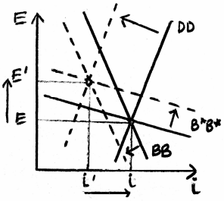
    - Política monetaria expansiva.
- La recta DD se desplaza a la izquierda (DD’). Esto ocurre porque, para que se vacíe el mercado monetario con una mayor oferta de dinero, el tipo de interés deberá disminuir. Por tanto, para cada nivel de tipo de cambio, el equilibrio se alcanzará con un tipo de interés menor que antes.
- La mayor oferta de dinero da lugar a una mayor riqueza, lo que se traduce en una mayor demanda de bonos nacionales y extranjeros:
- El exceso de demanda de bonos nacionales provoca un aumento de su precio y, por tanto, una caía de su rentabilidad (i.e. tipo de interés), por lo que la recta BB se desplaza a la izquierda.
- El exceso de demanda de bonos extranjeros provoca una depreciación de la moneda nacional (pues se compra moneda extranjera y se vende moneda nacional), por lo que la recta B*B* se desplaza hacia arriba.
- En definitiva, una política monetaria expansiva en el modelo de cartera provoca:
        - Una disminución del tipo de interés.
        - Una depreciación de la moneda nacional.
    - Política fiscal expansiva (financiada con deuda).
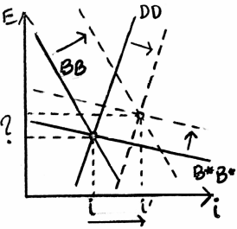
- El aumento de la oferta de bonos nacionales provoca una disminución de su precio y, por tanto, un aumento de su rentabilidad (i.e. tipo de interés), por lo que la recta BB se desplaza a la derecha.
- La mayor rentabilidad da lugar a una mayor riqueza, lo que se traduce en una mayor demanda de bonos extranjeros y de dinero:
- El exceso de demanda de bonos extranjeros provoca una depreciación de la moneda nacional, por lo que la recta B*B* se desplaza hacia arriba.
- El exceso de demanda de dinero provoca un aumento del tipo de interés (i.e. precio del dinero), por lo que la recta DD se desplaza a la derecha.
- En definitiva, una política fiscal expansiva en el modelo de cartera provoca:
        - Un aumento del tipo de interés.
        - Un efecto ambiguo sobre el tipo de cambio (esto se debe a que una política fiscal expansiva provoca un aumento del tipo de interés, lo que genera un efecto riqueza positivo que estimula la demanda de bonos extranjeros, pero a su vez desvía la demanda de bonos extranjeros hacia bonos nacionales –pues ahora éstos reportan una mayor rentabilidad–).

3. DESARROLLOS RECIENTES: MODELOS DE EXPECTATIVAS
- El punto de partida de estas teorías se basa en 2 hechos:
        - Las teorías analizadas hasta ahora tienen dificultades para explicar la elevada volatilidad del tipo de cambio en el corto plazo.
        - Los economistas atribuyen cada vez más importancia a las expectativas de los agentes.

Modelo del papel de la nueva información (Frenkel y Mussa, 1980)
- Como veíamos en el modelo de cartera, el tipo de cambio no es más que el precio relativo de los activos nacionales y extranjeros, sobre el que influyen poderosamente las expectativas que tengan los agentes sobre los fundamentos del valor.
- Estas expectativas son muy sensibles a la nueva información. Por ello, el tipo de cambio reacciona fuerte e inmediatamente ante información no anticipada (“noticias”) relativas a dichos fundamentos (p.ej. una variación no anticipada del tipo de interés por el banco central).
- En base a este modelo, no es posible realizar predicciones sobre la evolución del tipo de cambio a corto plazo, ya que éste se ve muy influido por la nueva información.

Modelo de burbujas especulativas (Blanchard y Watson, 1982)
- Estos autores desarrollan un modelo en el que las expectativas de los agentes sobre la evolución del tipo de cambio se pueden desviar de sus fundamentos, dando lugar a burbujas.
- Los autores tratan de reconciliar la posibilidad de burbujas con la hipótesis de las expectativas racionales.
  - Si los agentes tienen información perfecta, bajo la HER no puede haber una burbuja porque los agentes la detectarían y la pincharían de inmediato. Por lo tanto, por inducción hacia atrás, la burbuja acabaría no produciéndose.
  - Pero Blanchard y Watson señalan que una burbuja puede justificarse teóricamente si existe información imperfecta (p.ej. si los agentes anticipan que la burbuja pinchará en el futuro, pero no saben exactamente cuándo). Bajo este supuesto de información imperfecta la burbuja será posible, ya que los agentes conocen la posibilidad de obtener ganancias especulativas con la desviación del tipo de cambio si se entra en el mercado y se logra salir de él antes de que la burbuja estalle y el tipo de cambio retorne a su valor intrínseco, pero como todos piensan lo mismo, la burbuja se adelanta y pincha antes.

Modelo de expectativas heterogéneas (Frenkel y Froot, 1990)
- En los mercados financieros operan agentes heterogéneos: los chartistas (que se mueven por inercia) y los fundamentalistas (que se mueven por el valor intrínseco de la divisa). Como los fundamentalistas saben cuál va a ser el comportamiento de los chartistas, pueden dudar de que el tipo de cambio vaya a retornar a su valor de equilibrio. Estas dudas pueden hacerlos desistir de apostar por el retorno al equilibrio, lo que explicaría que durante períodos largos de tiempo el tipo de cambio se separe considerablemente del que vendría dado por los fundamentales.

Modelo de caos determinista
- El tipo de cambio nominal parece seguir un paseo aleatorio (i.e. el mejor predictor futuro es su valor pasado). Sin embargo, se observa que el término de perturbación no es ruido blanco, por lo que en realidad sigue una tendencia de caos determinista (i.e. pequeñas variaciones en las condiciones iniciales pueden implicar grandes diferencias en el comportamiento futuro).

CONCLUSIONES
- Las ideas clave de este tema son:
        - A corto plazo el tipo de cambio es impredecible, dado que influyen fuertemente las expectativas, y éstas son volátiles, cambiantes, etéreas y muy difíciles de evaluar. Además, podría ser que esta volatilidad sea consistente con sus fundamentos, por lo que puede ser muy difícil identificar movimientos especulativos desestabilizadores del tipo de cambio en la medida que cambios bruscos pueden ser el resultado de acciones racionales y consistentes con el largo plazo.
        - A largo plazo, el tipo de cambio es más predecible, y depende de muchos factores:

  - Oferta monetaria nacional en relación a la extranjera, m – m* (depreciación).
  - Renta nacional en relación a la extranjera, y – y* (apreciación).
  - Tipo de interés nacional en relación al extranjero, i – i* (depreciación).
  - Inflación nacional en relación a la extranjera, π – π * (depreciación).
  - Demanda de dinero nacional en relación a la extranjera, l – l* (apreciación).
  - Exceso de oferta monetaria nacional, m – l (depreciación).
  - Exceso de oferta monetaria extranjera, m* – l* (apreciación).

Nótese que el hecho de que aumente la tasa de depreciación esperada no quiere decir necesariamente que la moneda se vaya a depreciar en el futuro, sino simplemente que la tasa de depreciación va a ser mayor. Y es que podría ocurrir que inicialmente la tasa de depreciación esperada fuese negativa (es decir, que se esperase una apreciación), y que tras el aumento del tipo de interés nacional, esa tasa aumente (es decir, que se siga esperando una apreciación, pero menor).
Recuérdese del tema 14-B que esta ecuación es una expresión aproximada, y que en realidad la expresión exacta es: 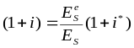
Partimos del equilibrio tanto en el mercado de dinero como en el mercado de bonos. Dado que los bonos de ambos países son sustitutivos perfectos, podemos agregarlos en uno sólo. Además, por la Ley de Walras, si un mercado está en equilibrio, el otro también lo estará, por lo que podemos concentrarnos en el mercado de dinero.
Se trata de una demanda de dinero isoelástica, de forma que las elasticidades serán: 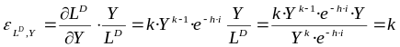 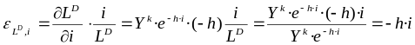
Nótese que, reagrupando, la ecuación básica del modelo monetario también se puede expresar de las siguientes 2 maneras: - El tipo de cambio nominal (en logaritmos, e) va a depender positivamente (i.e. depreciación) del diferencial de oferta monetaria (en logaritmos, m – m*) y negativamente del diferencial de demanda de dinero (en logaritmos, l – l*): 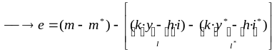 - El tipo de cambio nominal (en logaritmos, e) va a depender positivamente del exceso de oferta monetaria nacional (en logaritmos, m – l) y negativamente del exceso de oferta monetaria extranjera (en logaritmos, m* – l*):
Una mayor oferta monetaria relativa aumenta el diferencial de inflación, y, según la PPA, esto provocará una depreciación del tipo de cambio.
Una mayor renta relativa provoca una mayor demanda de dinero, lo que requiere una disminución del nivel de precios para que se siga cumpliendo el equilibrio en el mercado de dinero (pues la oferta monetaria nominal se mantiene constante). Y, según la PPA, esto provocará una apreciación. 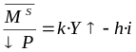
Un mayor tipo de interés relativo provocará, según la PDI, una apreciación hoy y un aumento de la depreciación esperada.
Una mayor inflación relativa provocará, según la PPA, una depreciación.
Si el aumento de la oferta monetaria fuese anticipado y permanente, los resultados cambiarían: en t₀ se anticipa la política monetaria expansiva (por ejemplo, porque se anuncia una política monetaria futura), en t₁ se implementa, y en t_{n} se llega al estado estacionario. Entonces lo que vemos es que el tipo de cambio se deprecia instantáneamente con el anuncio, y continúa depreciándose hasta que se implementa la política, momento en que empieza a apreciarse hasta situarse en un nivel por encima del original: 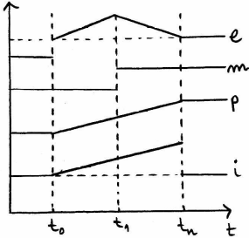
Los tipos de interés disminuyen para que, ante el aumento de la oferta de saldos reales, se mantenga el equilibrio en el mercado de dinero: 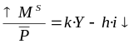
En puridad, en la demanda de bonos extranjeros se produce un segundo efecto contrapuesto. Al primer efecto de depreciación, aumento de la riqueza, aumento de la demanda de bonos extranjeros, aumentos del precio, y disminución del tipo de interés, se une otro efecto: la depreciación disminuye la demanda de bonos extranjeros al reducirse el poder de compra de la moneda nacional. Pero diremos que predomina el primer efecto, por lo que la curva B*B* tiene pendiente negativa. Analíticamente, obtendríamos la pendiente de la siguiente forma: 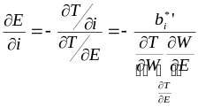 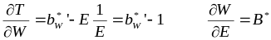 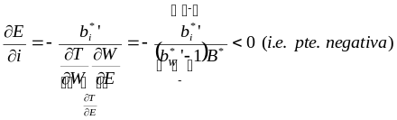 Esto último se debe a que una variación de la riqueza se reparte entre los 3 activos, de forma que si, por ejemplo, la riqueza del individuo aumenta en 1 u.m., dicha unidad se reparte completamente entre los 3 activos: p.ej. aumenta la demanda de dinero en 0,3 u.m. (i.e. d_{W}’=0,3), la demanda de bonos nacionales aumenta 0,5 (b_{W}’=0,5), y la demanda de bonos extranjeros aumenta 0,2 (b*_{W}’=0,2); por eso, b*_{W}’ – 1 < 0).
No obstante, según la PCI y la PDI, el diferencial del tipo de interés nacional respecto al internacional, i – i*, no produce una depreciación sino una apreciación, ya que entran capitales.

